大ト協第１５２号
令和４年９月２８日
会 員 各 位
（公社）大分県トラック協会
会 長 仲 浩
交通・環境対策委員会
委員長 後 藤 信 雄

令和４年度トラックドライバー講習会の開催について

拝啓 時下ますますご清祥のこととお慶び申し上げます。
平素から、当協会の運営について、格別のご協力を賜り厚くお礼申し上げます。
さて、標記講習会について、安全運転の徹底及び交通事故の根絶を目的として、下記のとおり開催いたします。
つきましては、参加ご希望の際は、下記「参加申込書」にご記入のうえ、令和４年１０月２１日（金）までに協会事務局宛（FAX０９７－５５２－１５９１）にお申込みいただきますようお願い申し上げます。
敬具
記

１ 開催日時 令和４年１０月３１日（月） １３：３０～１５：００

２ 開催場所 大分県教育会館 多目的ホール
大分市大字下郡４９６－３８ TEL 097-556-6411

３ 講 演 ・大分県警察本部
「交通事故防止と近年の法改正について」（仮題）
・九州トラック交通共済協同組合
「ドライブレコーダ映像を利用した事故防止対策について」（仮題）

４ そ の 他 ・２０２３年度安全性優良事業所(Gマーク)認定審査時の評価対象講習会
（受講証明書発行）
・定員 １００名
・会場では座席の間隔を空けて着席ください。
・当日はマスクの着用、朝の検温をお願いします。

【問合せ先】(公社)大分県トラック協会 事務局（担当：三好、岡部）
TEL 097-558-6311 ／ FAX 097-552-1591

(公社)大分県トラック協会 事務局 宛
FAX 097-552-1591（担当：三好、岡部）

令和４年度 トラックドライバー講習会 参加申込書

会社名

 | 氏名 | 年齢 |  | 氏名 | 年齢
１ |  |  | ４
２ |  |  | ５
３ |  |  | ６

諸準備の都合上、令和４年１０月２１日（金）までにお申し込みください。

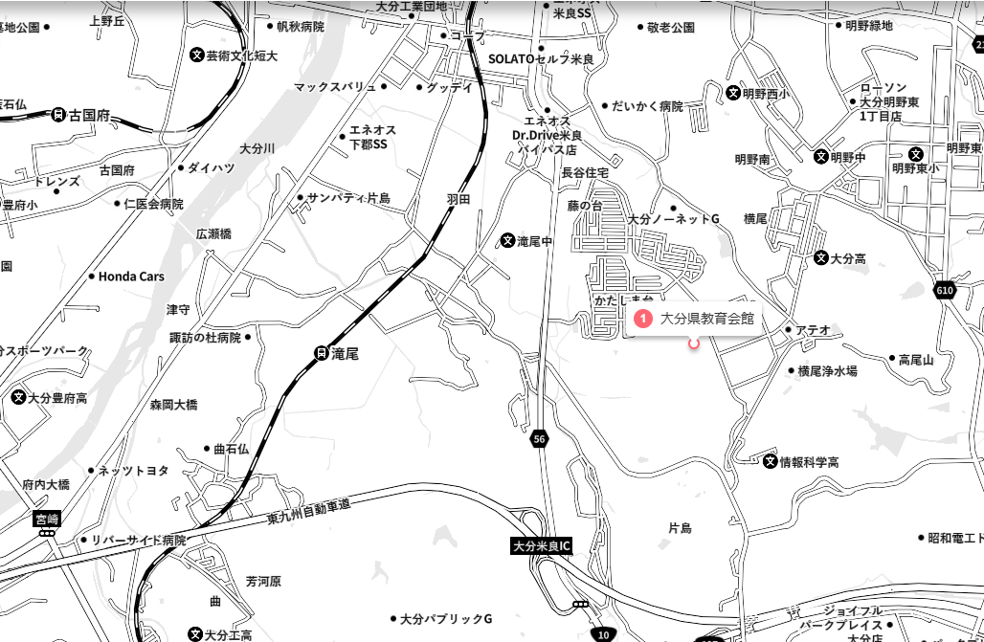
【会場】大分県教育会館 大分市大字下郡４９６－３８ TEL 097-556-6411

